Приложение №

Тендряковские дни литературы 2019

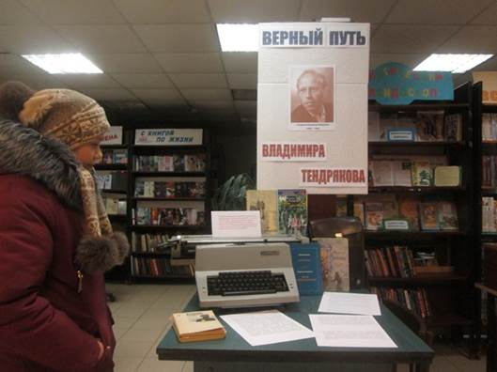

5 декабря исполняется 96 лет со дня рождения известного русского советского писателя Владимира Фёдоровича Тендрякова. Его произведения, написанные свыше полувека назад, не утратили своей актуальности.
Вот как писал В. Тендряков на столетие Подосиновской средней школы в 1971 году:
«Не столь важно забраться на Луну, изобрести и построить сверхумные машины, не столь важно получить хлеб насущный, как добиться в з а и м о п о н и м а н и я человека человеком, соседа соседом, коллектива коллективом, страны страной, нации нацией. Будут люди жить в понимании и уважении к друг другу, будет у них и хлеб, и дерзкие космические завоевания, и наука станет им приносить великую пользу. Не будет этого, будет раздор и вражда, плохо станет жить на земле, даже наука повернётся против человека, начнёт плодить средства для убийства и разрушения. Старайтесь понять товарища, добивайтесь быть понятым».
В библиотеках района прошли Тендряковские дни литературы. Неделя с 2 по 7 декабря, проведенная с именем писателя-земляка, показала, что библиотеки умеют качественно и интересно проводить массовые мероприятия. И что самое важное, говорить с читателями о проблемах, поднимаемых писателях в повестях и романах, будить их интерес к книгам В. Тендрякова. Ведь темы совести, вины и оправдания, взаимопонимания актуальны всегда.
Всего в рамках Дней было проведено около 20 массовых мероприятий, не считая книжных и книжно-иллюстративных выставок, в которых приняли участие около 300 читателей. Большинство мероприятий прошли при участии образовательных учреждений.
Учащиеся 9-х классов Подосиновской школы на уроках регионоведения познакомились с творчеством писателя-земляка В. Ф. Тендрякова и его жизнью в Подосиновце.
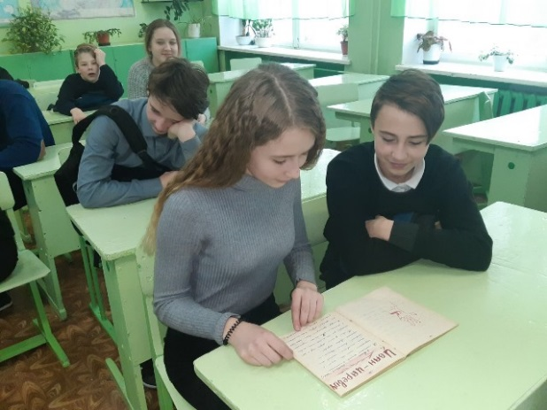
С большим интересом ребята рассматривали рукописный журнал «Юность», № 1, изданный в 1940 г., в котором будущий писатель представлен как художник. На примере героев книги «Ночь после выпуска» учащиеся учились как бороться с проблемами, которые неизбежно возникнут в самостоятельной взрослой жизни, как жить в этом мире, как понимать друг друга. Повесть, написанная свыше 40 лет назад, актуальна и сегодня, так как она поднимает проблемы, которые волнуют нынешних выпускников и будет волновать будущих.
Литературный час «Портрет на фоне времени» прошел для учащихся 9 Б класса 5 декабря, в день рождения писателя. Сегодня, когда в обществе идет деформация нашей традиционной нравственности, книги писателя как никогда нужны юношеству. Совесть – главная тема творчества В. Тендрякова, именно к ней он постоянно обращался, о чём бы ни писал. Даже самые шумные и непоседливые мальчишки вдруг затихают, когда звучат отрывки из рассказов «Хлеб для собаки», «Люди или нелюди» и др.
В рамках Тендряковских дней литературы 2 декабря в Яхреньгской сельской библиотеке прошёл литературный час «Он будит мысли и совесть», посвящённый жизни и творчеству писателя.
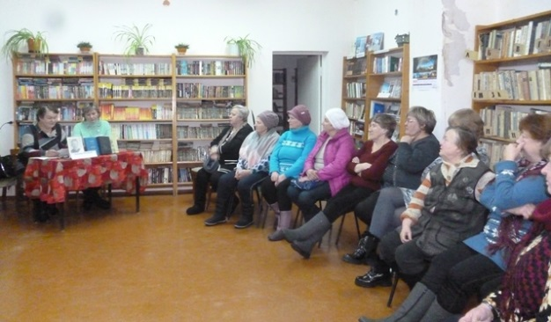
Обзор у книжно-иллюстративной выставки «Важен не я, а след, который сумею оставить», на которой достаточно полно представлены произведения автора, цитаты из его произведений, фотографии родных и близких, а также высказывания о творчестве В. Ф. Тендрякова, провела библиотекарь.
Затем ведущие вечера подробно познакомили ценителей литературы с биографией писателя, зачитали отрывки из произведений, посвященных Подосиновскому району. Многие участники встречи открыли для себя что-то новое в творчестве писателя-земляка, которым по праву его считает каждый подосиновлянин. В библиотеке в эти дни проходит акция «Перечитывая Тендрякова».
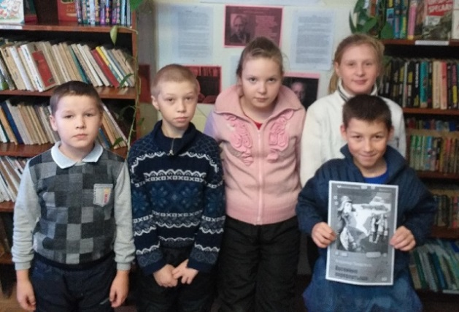
В рамках районных Тендряковских дней в Лунданкской сельской библиотеке прошёл устный журнал «Писателю-земляку посвящается…», посвященный писателю-земляку. Видеопрезнтация познакомила ребят с жизнью и творчеством В. Ф. Тендрякова, повесть «Весенние перевертыши» прочли вслух и обсудили, а ещё отвечали на вопросы викторины. За активное участие ребятам был вручён сладкий приз.

Урок нравственности по рассказу В. Тендрякова «Хлеб для собаки» прошёл для учащихся 9 класса школы-интерната в Демьяновской ГБ. Из презентации ребята узнали о жизненном пути писателя. Прослушав рассказ, учащиеся размышляли над проблемой, которую поднял в рассказе писатель, отвечали на вопросы ведущей, вспоминали, когда они проявляли сострадание и милосердие. В конце разговора ребята сделали вывод: на ненависти мир не построишь, спасти могут только доброта и сочувствие.
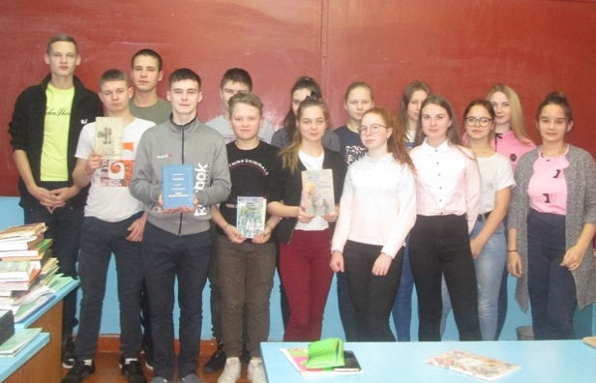
Литературный час «У меня тревожно на душе…», посвящённый В.Ф. Тендрякову провели сотрудники Пинюгской библиотеки семейного чтения им. А.И. Суворова для учеников 9 класса. Жизненный и творческий путь писателя библиотекари представили в виде календаря, состоящего из двенадцати месяцев, каждый месяц раскрывал страницу биографии или творчества Владимира Тендрякова. Ведущие познакомили школьников с повестями «Весенние перевёртыши», «Чудотворная», «Ночь после выпуска», рассказами: «Хлеб для собаки», «Параня» и другими. Произведения Тендрякова интересны тем, что заставляют размышлять, анализировать, сомневаться.
Обращаясь к своим читателям, Владимир Тендряков писал: «Будущий читатель: ты вместе со своим временем должен быть умнее и прозорливее меня, заранее жду твоих сомнений, огорчительно, если не смогу их услышать».
«Владимир Тендряков и Подосиновец» – под таким названием прошёл литературно-краеведческий час в Подосиновской районной детской библиотеке для учащихся 5 б класса. Ребята пришли в библиотеку накануне дня рождения писателя, чтобы ещё раз поговорить о нашем земляке, его творчестве.
С Подосиновцем будущего писателя связывала пора взросления, первые надёжные друзья, первые победы, осмысление себя, первые литературные опыты.
С большим интересом ребята слушали рассказ библиотекаря, а потом задавали вопросы, рассматривали снимки прошлых лет, на которых будущий писатель с друзьями, у школы, в роще.
Для учеников 6-7 классов совместно с учителями литературы и сотрудниками Пинюгской библиотеки семейного чтения им. А. И. Суворова прошёл литературный час «Читаем В. Ф. Тендрякова». В ходе мероприятия ребята познакомились не только с биографией писателя, но и с его книгами «Весенние перевертыши», «Ночь после выпуска», «Чудотворная». В. Тендряков поднимает в своих произведениях темы истинной доброты, справедливости, дружбы. Его книги пользуются все большим авторитетом среди читателей, в том числе учителей и школьников.
Литературная гостиная «След, оставленный потомкам» была открыта для читателей Ленинской сельской библиотеки. В течение дня её посетили и взрослые, и дети. Для юных читателей библиотекарь провела беседу о жизни и творчестве писателя, познакомила с книжной выставкой и пригласила к участию в громком чтении отрывка из повести «Чудотворная». Для старшеклассников прошла виртуальная экскурсия по жизни и творчеству В. Тендрякова. Приятно, что читатели захотели прочесть произведения писателя, которые учат нас жить по совести и быть ответственными за время, которое отпущено нам на земле.
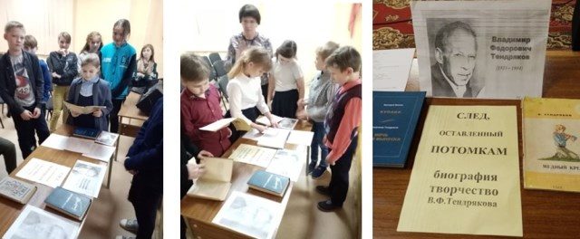

Каждый раз, открывая книги В. Тендрякова, чувствуешь их глубину по-новому. Произведения, написанные много лет назад, не утратили своей актуальности и остроты нравственных проблем.
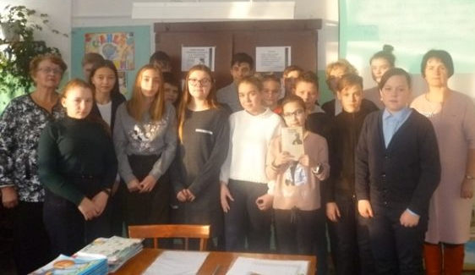
В рамках районных Тендряковских дней литературы для учащихся 6-7-х классов библиотекарями Демьяновской ДБ был проведён литературный час-погружение «Нравственные проблемы рассказа В. Тендрякова «Хлеб для собаки». Эпиграфом к мероприятию стали слова А. П. Чехова: «Надо, чтобы за дверью каждого довольного и счастливого человека стоял кто-нибудь с молоточком и постоянно напоминал бы стуком, что есть несчастные…». Для мальчика Володи Тенкова таким «молоточком» стала его совесть, которая не позволяла мальчику быть сытым среди голодных. Понимая, что не сможет накормить всех голодающих людей, он начинает подкармливать собаку, тем самым спасая её от смерти, а себя от укоров совести.
«Биограф» (Кондакова Т. А.) познакомила ребят с фактами из жизни писателя-земляка. «Историк» (Ширяева М. В.) помогла учащимся разобраться в тяжёлой атмосфере 1933 года, когда происходят события рассказа. «Литератор» (Мариева О. М.) проанализировала с ребятами наиболее значимые эпизоды рассказа.
Проблема голода, страшные картины которого описаны автором через восприятие 10-летнего мальчика, никого не оставили равнодушными. Отвечая на вопросы «Нужно ли нам читать такие произведения и почему», ребята написали:
«Я считаю, что такие произведения нужно читать, потому что из них мы узнаём, что было с нашей страной в прошлом, понимаем, что нужно действовать по совести, быть добрым и смелым».
«Да, нужно читать, чтобы задуматься о том, что на свете есть несчастья и страдания».
«После таких произведений мы понимаем, что надо слушать свою совесть чаще».
«Рассказ учит слушать свою совесть и жить не только для себя, но и для других»
«Рассказ учит нравственности и состраданию, говорит о том, что такое совесть»
В Щёткинской библиотеке прошёл тематический вечер по творчеству В. Ф. Тендрякова «След, оставленный потомкам». Слушая рассказ библиотекаря, сопровождаемый презентацией, участники встречи познакомились с жизнью и творчеством писателя. Особое внимание присутствовавших было обращено на факты из биографии, которые впоследствии легли в основу его повестей. Своими впечатлениями о произведениях писателя-земляка поделилась Л. В. Шутихина, которая долгие годы работала в Щёткинской библиотеки, и порекомендовала книги, представленные на выставке.
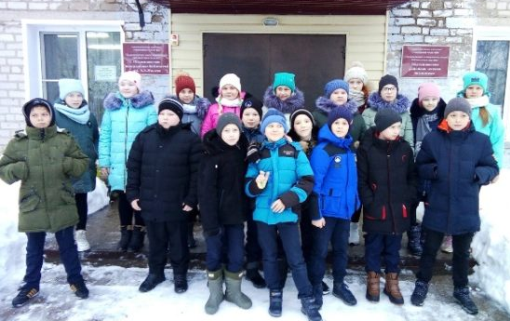
В Подосиновской районной детской библиотеке было шумно – это юные исследователи из 5 б класса участвовали в квест-игре «Дорогами Владимира Тендрякова». На 6 станциях мальчишки и девчонки испытали себя – писали перьевой ручкой названия произведений писателя-земляка, нашли места, где располагались школа и дом Тендрякова, в роще немного поиграли в волейбол, также, как и писатель, запечатлённый на одном из фото 1940 года, собрали рюкзак бойца и многое другое. Завершилась эта увлекательная игра в библиотеке за чашкой чая, где ребята обменялись своими впечатлениями.

Материалы о мероприятиях Тендряковских дней представлены на сайте библиотечной системы. http://podosinovetsmbs.ru/?page_id=42920
Виртуальная выставка «Подосиновец и его жители в рисунках Владимира Тендрякова: из архива семьи писателя» размещена в рубрике «Краеведение. Владимир Тендряков».

Среди самых ценных документов фонда рукописных материалов Подосиновской центральной библиотеки им. А. А. Филёва десять писем Владимира Тендрякова Аркадию Филёву за 54, 55, 58, 59 и 65 годы и шесть конвертов от писем за 58 и 59 годы. Письма были переданы в библиотеку вдовой А. А. Филёва Тамарой Николаевной и дочерью Светланой Аркадьевной среди других материалов архива писателя А. А. Филёва.
С разрешения дочери писателя Марии Владимировны Тендряковой письма размещены в рубрике «Краеведение. Владимир Тендряков».
http://podosinovetsmbs.ru/?page_id=35432

